

**Mise en place d’un réseau informatique**

Projet m2l.org

DUMAS Lucie

Table des matières

Comment mettre en place un réseau informatique ? 3

Configuration Physique du réseau 4

Installation des systèmes d’exploitation 5

Configuration du routeur 19

Configuration du serveur 21

Procédure de résolution de problèmes 22

# Comment mettre en place un réseau informatique ?

Etape par étape, nous apprendrons à mettre en place et à configurer un réseau informatique. Notre réseau sera composé d’un routeur, d’un switch et d’un serveur. Voici un schéma simplifié du réseau que nous allons mettre en place :

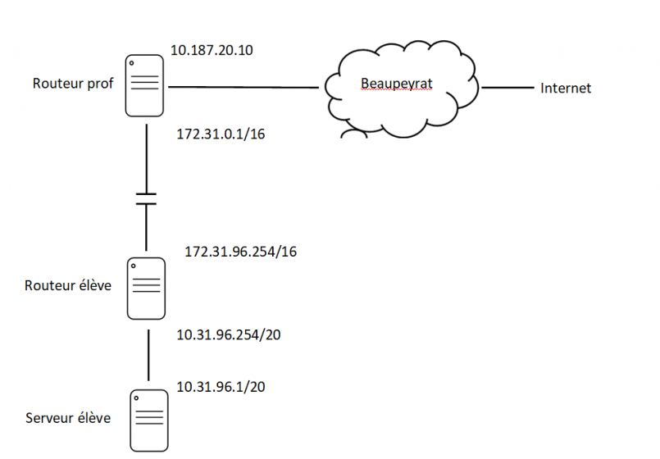

*Figure 1 schéma du réseau informatique*

# Configuration Physique du réseau

Nous utilisons des câbles RJ-45 pour relier notre serveur à notre switch, notre switch à notre routeur puis notre routeur au réseau :

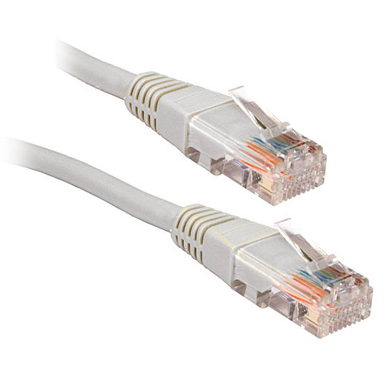

*Figure 2 Câble Ethernet RJ-45*

# Installation des systèmes d’exploitation

Dans un premier temps, nous allons installer sur notre serveur ainsi que sur notre routeur un système d’exploitation. Pour ce projet, nous avons choisi « Bullseye », un système d’exploitation Debian 11.

Nous allons d’abord télécharger l’image des systèmes d’exploitation sur [le site officiel de Debian](https://www.debian.org/releases/bullseye/debian-installer/). Nous téléchargeons l’image i386 de la section autres images (amorçage par le réseau, sur clef USB personnalisée, etc.)



*Figure 3 Téléchargement de l'image Debian 11*

Nous allons ensuite utiliser une clé USB comme clé bootable, c’est-à-dire une clé USB qui nous permet d'utiliser le système de fichiers stocké dans la clé pour démarrer l'ordinateur plutôt que d'utiliser du matériel.

Pour ce faire, nous utilisons le logiciel Rufus, qui permet de créer des supports bootable (live USB) sur un périphérique externe comme une clé USB. Nous pouvons le télécharger sur le [site officiel du logiciel](https://rufus.ie/fr/).

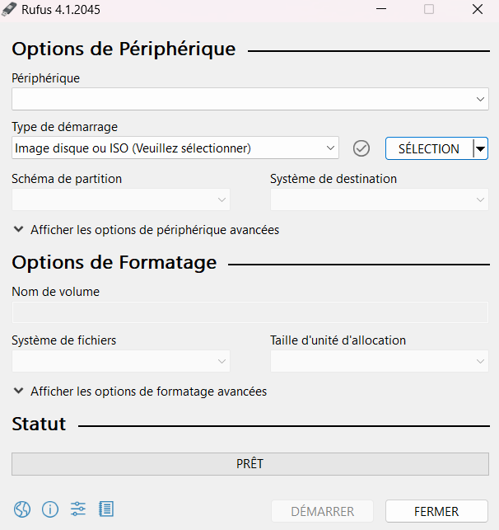

*Figure 4 Interface du logiciel Rufus*

Nous insérons la clé USB de notre choix dans le périphérique USB de notre ordinateur. Nous sélectionnons ensuite l’image ISO téléchargée au préalable, puis nous démarrons le processus.

ATTENTION : Cette manipulation effacera tout le contenu de la clé USB utilisée. Nous devons nous assurer de sauvegarder les fichiers existants sur un autre périphérique USB

Une fois le périphérique configuré, nous pouvons insérer notre clé USB bootable sur la machine que nous voulons configurer. Pour accéder au menu Boot, nous appuyons sur F11 dès le démarrage de l’ordinateur. Cette touche est susceptible de changer en fonction du modèle d’ordinateur utilisé.

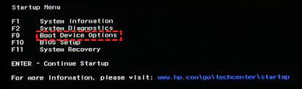

*Figure 5 Menu Boot F11*

Après avoir sélectionné l’option Boot Device et avoir démarré notre clé USB, nous suivrons pas à pas les directives ci-dessous pour installer nos systèmes d’exploitation. Les captures d’écran ci-dessous concernent l’installation du serveur :

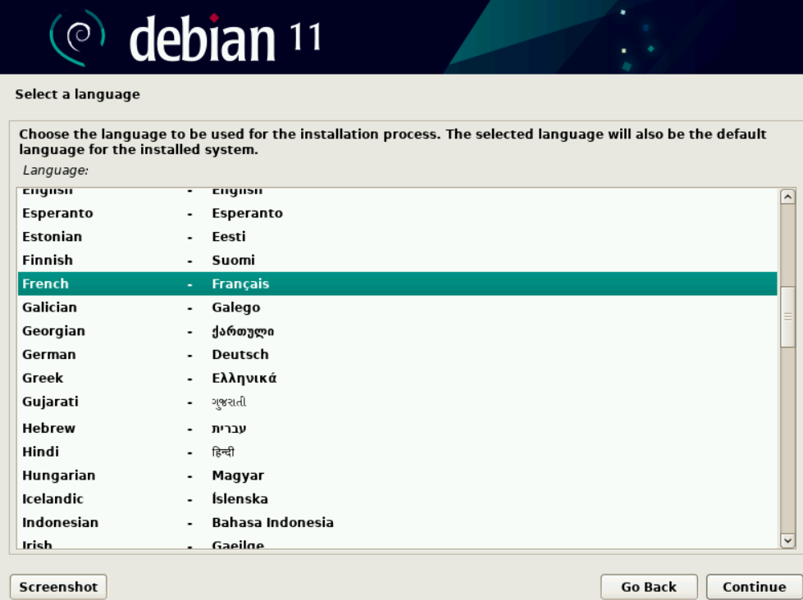

*Figure 6 Sélection de la langue du système d'exploitation*

*Figure 7 Sélection du fuseau horaire*

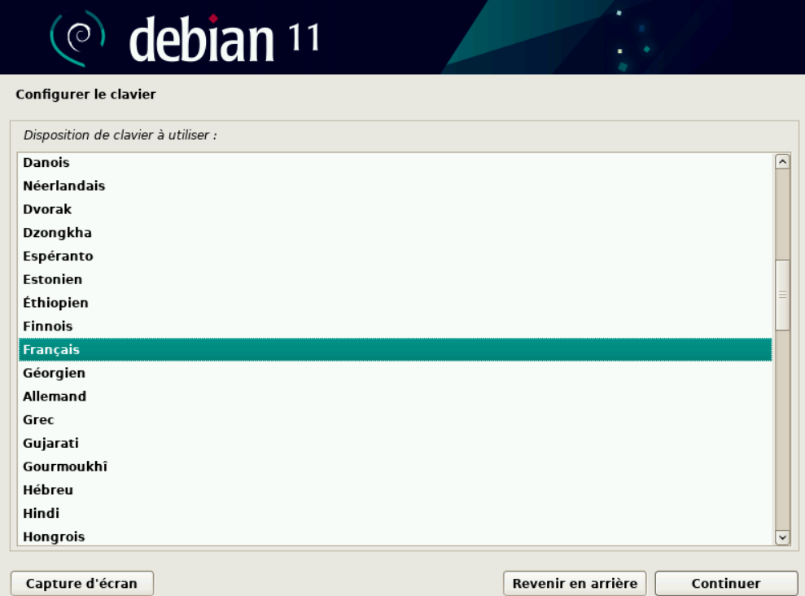

*Figure 8 Sélection du type de clavier*

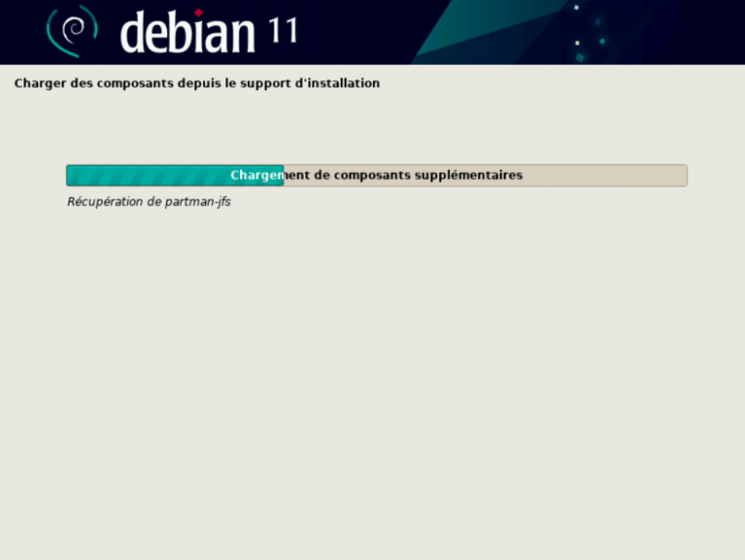

*Figure 9 Chargement et installation des composants nécessaires*

*Figure 10 Choix du nom de la machine*

*Figure 11 Choix du nom de domaine (vide)*

*Figure 12 Choix du mot de passe administrateur*

*Figure 13 Choix du nom d'utilisateur*

*Figure 14 Choix de l'identifiant utilisateur*

*Figure 15 Choix du mot de passe utilisateur*

*Figure 16 Choix de la méthode de partitionnement*

*Figure 17 Choix du disque à partitionner*

*Figure 18 Choix des partitions*

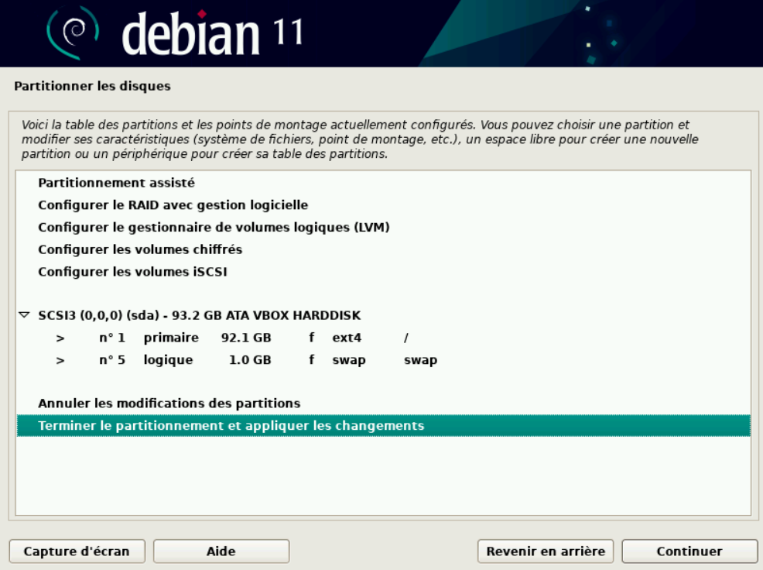

*Figure 19 Résumé de la table des partitions*

*Figure 20 Application des changements*

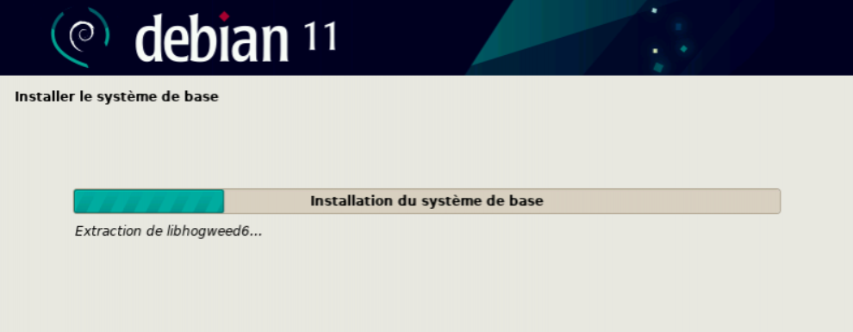

*Figure 21 Installation du système*

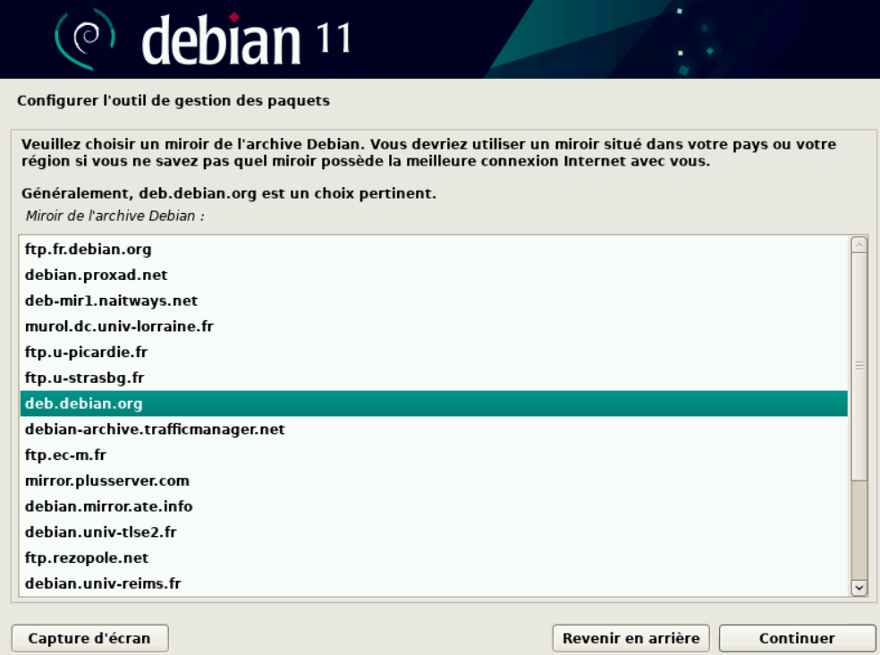

*Figure 22 Choix du miroir de l'archive Debian*

*Figure 23 Choix du mandataire HTTP (vide)*

*Figure 24 Choisir les logiciels à installer*

.

*Figure 25 Installation des logiciels*

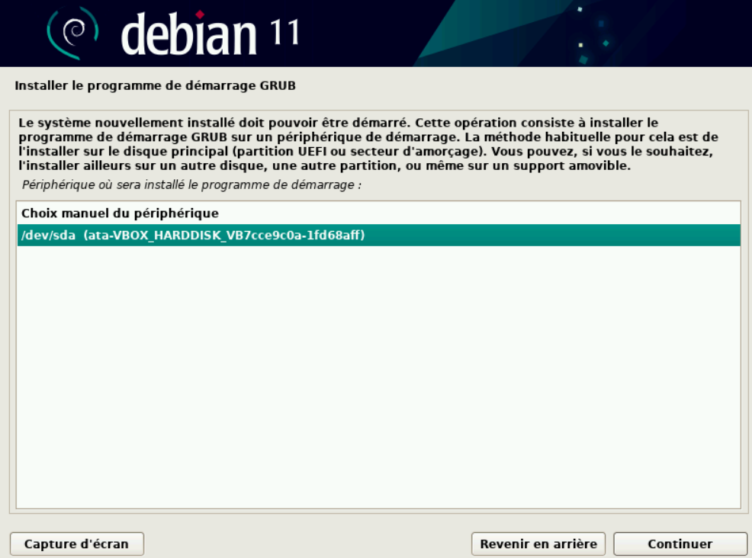

*Figure 26 Installation du programme de démarrage GRUB*

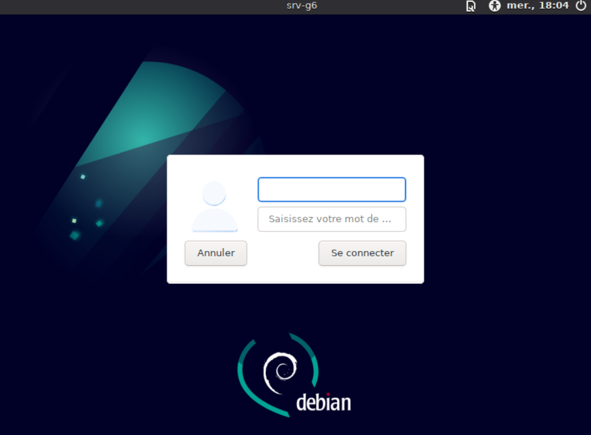

*Figure 27 Page de connexion Debian*

Pour installer le système d’exploitation sur le routeur, nous allons répéter les mêmes étapes que pour le serveur, à l’exception :

* Du nom de la machine que l’on nommera rtr-g6
* Des logiciels à installer. On décochera les options environnement de bureau Debian et Xfce

# Configuration du routeur

Dans un premier temps, nous devons faire une mise à jour du système existant et installer le paquet net-tools afin de pouvoir utiliser les commandes route, ifconfig… Nous devons ensuite enlever le paquet network-manager gérant les connexions réseaux :

apt update && apt upgrade

apt install net-tools && apt install iptables

apt remove --purge network-manager

Nous devons maintenant créer un lancer pour system, qui servira à lancer le fichier /etc/rc.local (fichier contenant la configuration des machines pour l’initialiser au démarrage) :

nano /etc/systemd/system/rc-local.service

Dans ce fichier, nous devons écrire :

[Unit]

Description=/etc/rc.local

ConditionPathExists=/etc/rc.local

[Service]

Type=forking

ExecStart=/etc/rc.local start

TimeoutSec=0

StandardOutput=tty

RemainAfterExit=yes

SysVStartPriority=99

[Install]

WantedBy=multi-user.target

Nous créons ensuite le fichier /etc/rc.local :

nano /etc/rc.local

#!/bin/sh -e

# Configuration IP

ifconfig enps2s0 172.31.96.254/16 up

ifconfig enp4s0 10.31.96.254/20 up

# Configuration d’une passerelle par défaut

route add default gw 172.31.0.1

# Résolution DNS

echo "nameserver 8.8.8.8" > /etc/resolv.conf

# Quand le routeur reçoit des paquets d’une adresse IP du réseau privé ci-dessous, il change l’IP source par son IP publique pour pouvoir communiquer sur Internet

iptables -t nat -A POSTROUTING -s 10.31.96.0/20 -j MASQUERADE

# Activation du routage au niveau noyau sur Debian

echo 1 > /proc/sys/net/ipv4/ip_forward

exit 0

Pour démarrer le service, nous devons utiliser successivement ces commandes :

# Droits d’exécution du fichier rc.local

chmod +x /etc/rc.local

# Activer le fichier rc-local.service

systemctl enable rc-local.service

# Lancer le fichier rc-local.service

systemctl start rc-local.service

# Connaitre le comportement du fichier rc-local.service (détection d’erreurs)

systemctl status rc-local.service

# Configuration du serveur

Pour configure le serveur, nous reproduisons le fichier /etc/systemd/system/rc-local.service du routeur vers le serveur, puis nous créons le fichier /etc/rc.local :

#!/bin/sh -e

# Configuration IP + passerelle par défaut

ifconfig eno1 10.31.96.1/20 up

# Configuration d’une passerelle par défaut

route add default gw 10.31.96.254

# Résolution DNS

echo "nameserver 8.8.8.8" > /etc/resolv.conf

exit 0

Nous vérifions que la connexion à internet fonctionne en faisant un ping aux serveurs DNS de Google :

# Procédure de résolution de problèmes

Si le serveur / routeur ne peut pas accéder à Internet :

- Etape 1 : ping l'interface du routeur reliée à notre serveur

1. si ok : passer à l'étape suivante
2. si erreur : vérifier la configuration du routeur et du serveur, vérifier les câbles

- Etape 2 : ping l'interface du routeur relié au mur (routeur professeur)

1. si ok : passer à l'étape suivante
2. si erreur : vérifier la configuration du routeur et de la passerelle par défaut du serveur, vérifier les câbles

- Etape 3 : ping le routeur professeur

1. si ok : passer à l'étape suivante
2. si erreur : vérifier la configuration du routeur et sa passerelle par défaut, vérifier les câbles

- Etape 4 : ping 8.8.8.8

1. si ok : félicitations ! problème résolu !
2. si erreur : vérifier le routeur professeur